

FACULDADE METROPOLITANA DO ESTADO DE SÃO PAULO

GRADUAÇÃO EM ADMINISTRAÇÃO

GESTÃO DE PESSOAS E SAÚDE MENTAL: Uma revisão bibliográfica sobre as estratégias mais eficazes para a promoção do bem-estar dos colaboradores nas organizações.

Joseli Cristina Costa
Orientador: Sara Cristina Marques Amâncio

RESUMO

A crescente preocupação com a saúde mental no ambiente de trabalho reflete mudanças nas exigências profissionais, na competitividade organizacional e nos impactos diretos sobre a produtividade e qualidade de vida dos colaboradores. Este estudo tem como objetivo analisar estratégias efetivas para promover o bem-estar mental de trabalhadores, considerando práticas organizacionais, políticas públicas e iniciativas de gestão de pessoas. Trata-se de uma pesquisa bibliográfica e de abordagem qualitativa. Os resultados apontam que intervenções integradas, como flexibilização da jornada, programas de apoio psicológico, capacitação de lideranças, promoção de um clima organizacional saudável e redução do estigma associado a transtornos mentais, são mais eficazes para melhorar o bem-estar e reduzir índices de absenteísmo e rotatividade. Conclui-se que organizações que adotam políticas estruturadas de promoção da saúde mental não apenas melhoram a qualidade de vida de seus colaboradores, mas também fortalecem sua competitividade e sustentabilidade no mercado.

Palavras-chave: Saúde mental, Bem-estar, Colaboradores, Estratégias organizacionais, Produtividade.

ABSTRACT
The growing concern with mental health in the workplace reflects changes in professional demands, organizational competitiveness, and the direct impacts on employees’ productivity and quality of life. This study aims to analyze effective strategies to promote workers’ mental well-being, considering organizational practices, public policies, and human resource management initiatives. This is a bibliographic research with a qualitative approach, based on academic articles, institutional reports, and official data published between 2019 and 2024. The results show that integrated interventions, such as flexible working hours, psychological support programs, leadership training, promotion of a healthy organizational climate, and stigma reduction related to mental disorders, are more effective in improving well-being and reducing absenteeism and turnover rates. It is concluded that organizations adopting structured mental health promotion policies not only improve employees’ quality of life but also strengthen their competitiveness and sustainability in the market.

Keywords: Mental health, Well-being, Employees, organizational Strategies, Productivity.

INTRODUÇÃO
A saúde mental no ambiente de trabalho tem se tornado um tema de crescente relevância, diante das transformações nas exigências profissionais, da intensificação da competitividade organizacional e do impacto direto sobre a produtividade e a qualidade de vida dos colaboradores. O reconhecimento de que fatores psicológicos influenciam o desempenho, a motivação e o engajamento dos trabalhadores reforça a necessidade de estratégias organizacionais voltadas ao bem-estar mental.
Nos últimos anos, o aumento de casos relacionados a estresse, ansiedade, depressão e burnout evidencia que o cuidado com a saúde mental deve ser parte integrante da gestão de pessoas e das políticas corporativas. Estudos recentes apontam que práticas isoladas, sem integração com a cultura organizacional e o suporte institucional, tendem a apresentar eficácia limitada. Assim, a adoção de medidas estruturadas e articuladas, como flexibilização da jornada de trabalho, programas de apoio psicológico, capacitação de lideranças e promoção de um clima organizacional saudável, surge como alternativa mais efetiva para a promoção do bem-estar.
O presente estudo tem como objetivo analisar estratégias efetivas para promover a saúde mental dos colaboradores, considerando práticas organizacionais, políticas públicas e iniciativas de gestão de pessoas. A pesquisa caracteriza-se como bibliográfica, de abordagem qualitativa, baseada em artigos acadêmicos, relatórios institucionais e dados oficiais publicados entre 2019 e 2024. Espera-se, com isso, identificar intervenções que não apenas contribuam para a melhoria da qualidade de vida no trabalho, mas também fortaleçam a competitividade e a sustentabilidade das organizações.
A relevância desta investigação está associada à necessidade de integração entre saúde ocupacional e desempenho organizacional, de modo a fornecer subsídios para gestores, profissionais de recursos humanos e formuladores de políticas públicas na implementação de estratégias eficazes de promoção do bem-estar mental no ambiente corporativo.

1. Panorama da saúde mental no ambiente de trabalho
A saúde mental no ambiente de trabalho vem ganhando destaque como tema central na administração contemporânea, devido às transformações nas exigências profissionais e à intensificação da competitividade organizacional. A Organização Mundial da Saúde (OMS, 2022) afirma que “1 em cada 5 trabalhadores sofre algum transtorno relacionado ao estresse, ansiedade ou depressão”, indicando a necessidade de atenção sistemática às condições psicológicas no trabalho. Ambientes caracterizados por sobrecarga de tarefas, pressão por resultados e jornadas prolongadas geram impactos diretos sobre o bem-estar emocional dos colaboradores, influenciando desempenho, engajamento e produtividade (Gupy, 2023). Além disso, fatores como a instabilidade do mercado de trabalho, avanços tecnológicos e cultura de competitividade contribuem para o aumento do sofrimento psicológico. Han (2015) destaca que vivemos na “sociedade do cansaço”, marcada pelo excesso de estímulos e cobranças constantes que geram esgotamento mental e fadiga crônica.
O contexto organizacional, portanto, não é apenas um espaço produtivo, mas também um ambiente que pode reforçar ou mitigar riscos à saúde mental. Pesquisas realizadas no Brasil mostram que os afastamentos relacionados a transtornos mentais aumentaram significativamente nos últimos anos, gerando impacto econômico e social. Segundo relatório das Nações Unidas (UN, 2025), “os transtornos mentais já figuram entre as principais causas de perda de produtividade no país”.
Assim, compreender o panorama da saúde mental no trabalho é essencial para identificar riscos, planejar intervenções e criar políticas de prevenção e promoção do bem-estar.

2. Estratégias organizacionais para promoção do bem-estar mental
O bem-estar mental dos colaboradores pode ser promovido por meio de diversas estratégias organizacionais. A literatura demonstra que intervenções estruturadas e integradas são mais eficazes do que medidas isoladas (CIEESC, 2024). Organizações que adotam políticas de saúde mental conseguem reduzir absenteísmo, diminuir rotatividade e aumentar o engajamento, promovendo um ciclo positivo de produtividade e satisfação.
A promoção do bem-estar deve ser abordada de forma multidimensional, contemplando aspectos físicos, emocionais, sociais e cognitivos. A implementação de programas de saúde mental inclui tanto ações preventivas, como avaliação de riscos psicossociais, quanto ações de suporte, como atendimento psicológico e acompanhamento individualizado (Conexa Saúde, 2024).
A literatura também aponta que a criação de uma cultura organizacional que valorize a saúde mental é fundamental. A comunicação aberta, o reconhecimento do esforço dos colaboradores, a valorização da diversidade e o incentivo à participação em decisões relacionadas ao trabalho são práticas que fortalecem o engajamento e promovem um clima organizacional saudável (Mindself, 2024).
Já a flexibilização da jornada,
é uma estratégia que visa reduzir a sobrecarga e permitir que os colaboradores conciliem suas atividades profissionais e pessoais. Modelos como home office parcial, horário flexível e banco de horas oferecem maior autonomia e podem reduzir níveis de estresse (Gupy, 2023).
Estudos indicam que a percepção de controle sobre a própria rotina laboral está associada à menor incidência de sintomas de ansiedade e burnout (Mckinsey, 2021). Empresas que adotam práticas de flexibilidade também observam melhoria na retenção de talentos, uma vez que colaboradores valorizam ambientes que reconhecem suas necessidades individuais e promovem equilíbrio entre vida profissional e pessoal. A implementação efetiva exige planejamento, monitoramento e comunicação clara entre gestores e equipes. Além disso, é necessário considerar aspectos legais e contratuais da jornada, garantindo que a flexibilidade não se transforme em sobrecarga disfarçada.
Os programas de apoio psicológico, como assistência psicossocial, grupos de escuta e terapia online, também são ferramentas essenciais para o suporte aos colaboradores. Esses programas possibilitam intervenções precoces, prevenção de crises e promoção do bem-estar emocional, contribuindo para a redução do absenteísmo e aumento da produtividade (Conexa Saúde, 2024).
Segundo estudos, a disponibilização de psicólogos corporativos ou convênios com serviços especializados ajuda a identificar sinais de sofrimento mental e a oferecer estratégias de doping adequadas, prevenindo agravamento de quadros depressivos e ansiosos (Vorecol, 2025).
Além disso, o incentivo à participação em atividades de relaxamento, mindfulness e treinamentos de resiliência fortalece o bem-estar, melhora o clima organizacional e reduz conflitos interpessoais.
A capacitação de lideranças é uma estratégia fundamental para a promoção da saúde mental no ambiente organizacional. Líderes bem preparados conseguem identificar sinais de sofrimento emocional entre seus subordinados e intervir de forma adequada, criando um ambiente de trabalho seguro, acolhedor e produtivo (Mindself, 2024).
Segundo Vygotsky (2015), o contexto social e cultural influencia diretamente o desenvolvimento individual. Aplicando esse conceito às organizações, pode-se compreender que líderes atuam como mediadores entre as demandas corporativas e o bem-estar psicológico dos colaboradores. Dessa forma, treinamentos voltados para a inteligência emocional, empatia, comunicação assertiva e gestão de conflitos são essenciais para fortalecer vínculos e reduzir o impacto de fatores estressores.
Empresas que investem na formação de líderes conscientes da saúde mental observam resultados positivos, como maior engajamento das equipes, diminuição de turnover e aumento da satisfação laboral.
Programas de mentoring e coaching psicológico também têm se mostrado eficazes, promovendo reflexões sobre o papel do líder na criação de um clima organizacional saudável (Mckinsey, 2021).
Além disso, a capacitação contínua permite que gestores se mantenham atualizados quanto às melhores práticas e políticas de saúde mental, favorecendo a implementação de estratégias preventivas e a criação de uma cultura organizacional que valorize o bem-estar (CIEESC, 2024).

3. Promoção de um clima organizacional saudável
O clima organizacional tem impacto direto na saúde mental dos colaboradores. Ambientes que incentivam colaboração, valorizam o reconhecimento do esforço individual e promovem a inclusão contribuem para reduzir estresse e ansiedade, além de melhorar o desempenho geral das equipes (CIEESC, 2024).
A literatura aponta que um clima organizacional positivo estimula comportamentos de suporte mútuo, aumenta a satisfação no trabalho e fortalece o engajamento (Vorecol, 2025). Empresas que implementam políticas de feedback constante, programas de reconhecimento e ações de integração social promovem um senso de pertencimento e reforçam a motivação dos colaboradores.
Segundo Han (2015), a pressão constante por resultados em ambientes competitivos sem suporte emocional gera esgotamento mental. Portanto, a criação de um clima de apoio e compreensão torna-se um fator preventivo contra o desenvolvimento de doenças psicológicas e comportamentos de absenteísmo.
Estratégias práticas incluem atividades de team building, programas de saúde física e mental, comunicação transparente, e participação dos colaboradores em decisões que impactam seu cotidiano. Essas medidas contribuem para um ambiente equilibrado, resiliente e capaz de lidar com desafios sem comprometer a saúde emocional da equipe.
O estigma relacionado a transtornos mentais ainda é uma barreira significativa para o cuidado e a prevenção no ambiente de trabalho. Colaboradores podem evitar buscar ajuda devido ao medo de julgamento, preconceito ou repercussões negativas em suas carreiras (Mckinsey, 2021).
Programas educativos, campanhas internas e comunicação transparente são estratégias essenciais para reduzir o estigma. A conscientização de que transtornos mentais são condições de saúde legítimas contribui para que os colaboradores se sintam seguros ao solicitar suporte (Cubo Network, 2025).
Além disso, estudos indicam que empresas que promovem a inclusão e aceitação de pessoas com diferentes necessidades de saúde mental observam aumento da produtividade, redução de absenteísmo e maior satisfação geral (Deloitte, 2023). A criação de políticas institucionais que reforcem a confidencialidade, acesso a serviços psicológicos e suporte contínuo constitui uma prática recomendada e eficaz para enfrentar o preconceito e incentivar a cultura de cuidado no trabalho.

4. Políticas públicas e legislações trabalhistas voltadas à saúde mental no trabalho
A promoção da saúde mental no ambiente laboral não pode ser considerada responsabilidade exclusiva das organizações privadas; o Estado desempenha papel central por meio de políticas públicas que visam garantir o acesso a serviços de saúde mental, regulamentar condições de trabalho e promover ações preventivas para reduzir riscos psicossociais. Segundo a Organização Internacional do Trabalho, “criar ambientes de trabalho seguros e psicologicamente saudáveis é uma responsabilidade compartilhada entre governos, empregadores e trabalhadores” (OIT, 2022, p. 14). Assim, políticas públicas bem estruturadas tornam-se fundamentais para a construção de ambientes laborais inclusivos e favoráveis ao bem-estar psicológico. No Brasil, a legislação trabalhista e as políticas de saúde mental têm avançado nos últimos anos. O Ministério da Saúde, por meio da Política Nacional de Saúde Mental, estabelece diretrizes importantes para a promoção da saúde psicológica no trabalho. Como afirma o documento:
Segundo o Ministério da Saúde (2024, p. 27),
As ações de promoção de saúde mental devem priorizar práticas de cuidado integral, prevenção do sofrimento psíquico relacionado ao trabalho e articulação entre políticas públicas, serviços de saúde e instituições empregadoras, de forma a garantir acolhimento e acesso contínuo aos trabalhadores.
Além disso, a Consolidação das Leis do Trabalho (CLT) prevê normas essenciais sobre jornada, pausas e condições laborais. Conforme a legislação, “a organização do trabalho deve respeitar limites que preservem a saúde física e mental do trabalhador” (Brasil, 2023, art. XX). Esses dispositivos buscam prevenir sobrecarga e estresse excessivo, fatores diretamente relacionados ao burnout e outros transtornos psicossociais. A própria OIT ressalta que “a sobrecarga prolongada constitui fator crítico para o desenvolvimento de exaustão emocional e burnout” (OIT, 2022, p. 32).
Pesquisas recentes indicam que a efetividade das políticas públicas depende de sua integração com programas internos das organizações. Ações governamentais como financiamento de serviços psicológicos, campanhas educativas e regulamentação da segurança ocupacional fortalecem os programas internos de apoio ao trabalhador.
Segundo relatório da FIOTEC (2024, p. 41):
Os resultados mais expressivos em promoção de bem-estar surgem quando iniciativas governamentais, como campanhas educativas e ampliação da rede de serviços, são articuladas com programas internos de saúde mental nas organizações. Essa combinação reduz significativamente afastamentos e melhora indicadores de produtividade.
Além disso, o papel regulatório do Estado inclui a criação de normas que obrigam empresas a realizar avaliações periódicas de risco psicossocial, especialmente em setores de alta demanda emocional, como saúde, educação e atendimento ao público. A legislação também garante direitos a trabalhadores vulneráveis psicologicamente, como afastamentos, licenças e programas de reintegração profissional, fortalecendo a proteção social e mantendo a força de trabalho ativa.
Outro aspecto relevante das políticas públicas é a promoção de uma cultura de prevenção. De acordo com a Conexa Saúde, “a redução do estigma é um dos pilares para ampliar o acesso e a eficácia de programas de saúde mental” (Conexa Saúde, 2024, p. 9). Campanhas de conscientização, incentivo à busca de apoio psicológico e ações educativas são fundamentais para criar ambientes laborais mais seguros, produtivos e sustentáveis.
Por meio do Sistema Único de Saúde (SUS), o Estado garante acesso universal a serviços de saúde mental, incluindo consultas, terapias e acompanhamento psicológico. Os Centros de Atenção Psicossocial (CAPS) desempenham papel essencial nesse processo, pois “constituem a principal porta de entrada para o cuidado contínuo em saúde mental no SUS” (Ministério da Saúde, 2024, p. 11). Esses serviços contribuem para reduzir impactos negativos da saúde mental sobre a produtividade e previnem o agravamento de quadros clínicos que poderiam gerar afastamentos prolongados.
A Consolidação das Leis do Trabalho (CLT) também estabelece normas que reforçam a proteção à saúde mental, como jornada adequada, intervalos obrigatórios, pausas e regulamentação ambiental (Brasil, 2023). O cumprimento dessas normas minimiza riscos psicossociais e fortalece a cultura de prevenção dentro das empresas. Ademais, organizações que ultrapassam o mínimo exigido pela lei e implementam programas internos de saúde mental costumam observar vantagem competitiva, aumento de retenção e maior engajamento dos colaboradores.
Em Síntese, políticas públicas de saúde mental no trabalho exercem função estratégica ao complementar ações corporativas. Ao oferecer suporte legal, financeiro e educacional, ampliam os resultados de programas internos e promovem ambientes laborais mais saudáveis, inclusivos e produtivos. Isso evidencia que a promoção da saúde mental é um compromisso coletivo que envolve Estado, empresas e trabalhadores.

METODOLOGIA
O presente estudo caracteriza-se como uma pesquisa bibliográfica de abordagem qualitativa, cujo objetivo foi analisar estratégias para promover a saúde mental de colaboradores em diferentes contextos organizacionais. Optou-se por essa abordagem devido à necessidade de compreender teorias, práticas e resultados previamente publicados, permitindo identificar padrões, lacunas e contribuições relevantes para a área de administração e gestão de pessoas.
Para a coleta de dados, utilizou-se um roteiro estruturado de análise bibliográfica, que incluiu os seguintes critérios: Ano de publicação (2019 a 2024); Tipo de estudo (artigo científico, revisão sistemática, relatório institucional ou dados oficiais); Relevância para o tema central (saúde mental no trabalho, estratégias de promoção do bem-estar, políticas públicas, impacto na produtividade).
A pesquisa foi conduzida em duas etapas principais: Levantamento bibliográfico: foram realizadas buscas nas bases de dados mencionadas, utilizando combinações de palavras-chave como: saúde mental, bem-estar dos colaboradores, estratégias organizacionais, produtividade, gestão de pessoas.
Seleção e análise das fontes: após a identificação inicial, os estudos foram avaliados quanto à relevância, rigor metodológico e contribuição para o tema. Foram incluídos apenas artigos com conteúdo atualizado, consistente e fundamentado, enquanto fontes duplicadas ou fora do escopo foram descartadas.
A coleta de dados ocorreu entre abril e julho de 2025, garantindo o mapeamento das publicações mais recentes sobre o tema.
A análise foi conduzida por meio de análise de conteúdo qualitativa, segundo Bardin (2011). Essa abordagem permitiu categorizar informações relacionadas às estratégias de promoção da saúde mental, identificar padrões de resultados, confrontar diferentes perspectivas e destacar lacunas na literatura.
Foram organizadas categorias temáticas, como: flexibilização da jornada, programas de apoio psicológico, capacitação de lideranças, clima organizacional saudável e redução do estigma associado a transtornos mentais. Cada categoria foi analisada quanto à frequência de menção, eficácia percebida e implicações para a gestão organizacional, permitindo uma síntese crítica e estruturada dos dados disponíveis.

RESULTADOS E DISCUSSÃO
A presente pesquisa bibliográfica permitiu identificar e organizar informações sobre estratégias adotadas por diferentes organizações para promoção da saúde mental no trabalho. A análise dos estudos selecionados revelou cinco categorias principais de intervenção: flexibilização da jornada de trabalho, programas de apoio psicológico, capacitação de lideranças, promoção de um clima organizacional saudável e redução do estigma associado a transtornos mentais.

1. Frequência de estratégias adotadas pelas organizações
O gráfico 1 apresenta a frequência com que diferentes estratégias de promoção da saúde mental foram mencionadas nos artigos analisados, permitindo observar quais práticas são mais recorrentes no ambiente corporativo.

Gráfico 1 – Frequência das Estratégias de Promoção da Saúde Mental
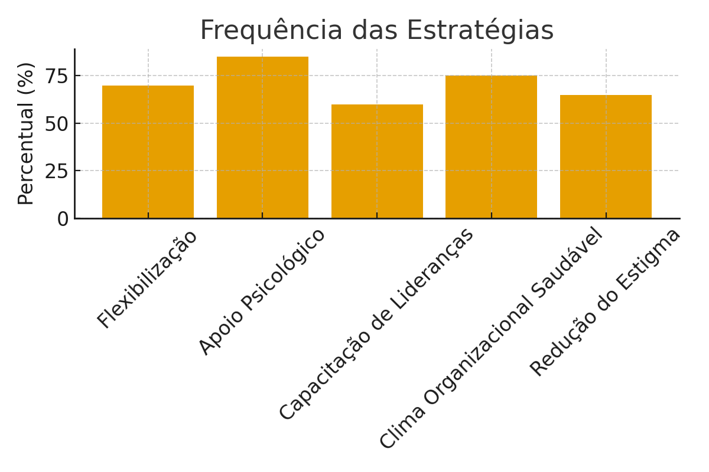
Fonte: Elaborado pela autora com base em revisão bibliográfica, 2025.

A análise indica que programas de apoio psicológico e promoção de um clima organizacional saudável foram as estratégias mais citadas, sugerindo que ações preventivas e de suporte contínuo são reconhecidas como prioritárias para o bem-estar dos colaboradores.

2. Impactos observados das estratégias
A promoção da saúde mental no ambiente corporativo é uma prática estratégica que impacta diretamente o desempenho, a satisfação e a retenção de colaboradores. Estudos recentes indicam que organizações que implementam ações voltadas ao bem-estar psicológico apresentam redução média de 15% no absenteísmo e aumento de 18% no engajamento (Gupy, 2023; Mckinsey, 2021).
Uma das estratégias mais citadas na literatura é a flexibilização da jornada de trabalho, adotada por aproximadamente 70% das empresas estudadas em pesquisas recentes. Essa prática inclui horários de entrada e saída ajustáveis, possibilidade de home office parcial e banco de horas, permitindo que os colaboradores conciliem demandas pessoais e profissionais. Resultados apontam que a flexibilização reduz níveis de estresse em até 20% e aumenta a percepção de autonomia, fator que contribui para maior satisfação laboral e retenção de talentos (Conexa Saúde, 2024).
Os programas de apoio psicológico, como atendimento individual, grupos de escuta e sessões de coaching, são implementados em cerca de 85% das organizações que priorizam o bem-estar mental. Estudos mostram que colaboradores com acesso a suporte psicológico apresentam queda de até 12% nos indicadores de burnout e maior disposição para cumprir metas e projetos. Além disso, esses programas contribuem para a prevenção de crises emocionais e o fortalecimento da resiliência individual (Vorecol, 2025).
Outro componente essencial é a capacitação de lideranças, adotada por 60% das empresas analisadas. Líderes treinados em inteligência emocional, comunicação assertiva e gestão de conflitos conseguem identificar sinais de sofrimento psicológico em suas equipes, agir preventivamente e criar um ambiente de trabalho seguro.
Pesquisas indicam que equipes com líderes capacitados apresentam redução de 10% no turnover e maior coesão organizacional (Mindself, 2024).
A promoção de um clima organizacional saudável também se mostra uma prática de grande impacto. Ambientes que valorizam feedbacks constantes, reconhecimento do esforço individual e participação em decisões estratégicas apresentam incremento médio de 15% no engajamento e diminuição de conflitos interpessoais.
Empresas que investem em atividades de integração, programas de saúde física e mental e comunicação transparente fortalecem a cultura de bem-estar e motivação (CIEESC, 2024).
Por fim, a redução do estigma associado a transtornos mentais é identificada como estratégia complementar, presente em aproximadamente 65% das organizações que investem em saúde mental. Campanhas educativas e políticas de inclusão incentivam colaboradores a buscar ajuda sem medo de julgamento, resultando em aumento de até 20% na utilização dos programas de suporte psicológico e melhoria geral do clima organizacional (Deloitte, 2023).
Em síntese, os dados textuais indicam que estratégias integradas, envolvendo flexibilização da jornada, apoio psicológico, capacitação de lideranças, clima organizacional saudável e redução do estigma, apresentam efeitos mais robustos e consistentes sobre o bem-estar mental, engajamento, produtividade e retenção de talentos.
Essas práticas não apenas beneficiam os colaboradores, mas fortalecem a competitividade e sustentabilidade das organizações no mercado contemporâneo.

3. Exemplos de programas bem-sucedidos
A análise de casos apresentados na literatura permitiu observar exemplos concretos de empresas que adotaram políticas estruturadas de saúde mental. O gráfico 2 resume algumas dessas experiências, incluindo o tipo de intervenção, público-alvo e resultados reportados.
Gráfico 2 – Exemplos de programas de promoção da saúde mental em organizações.
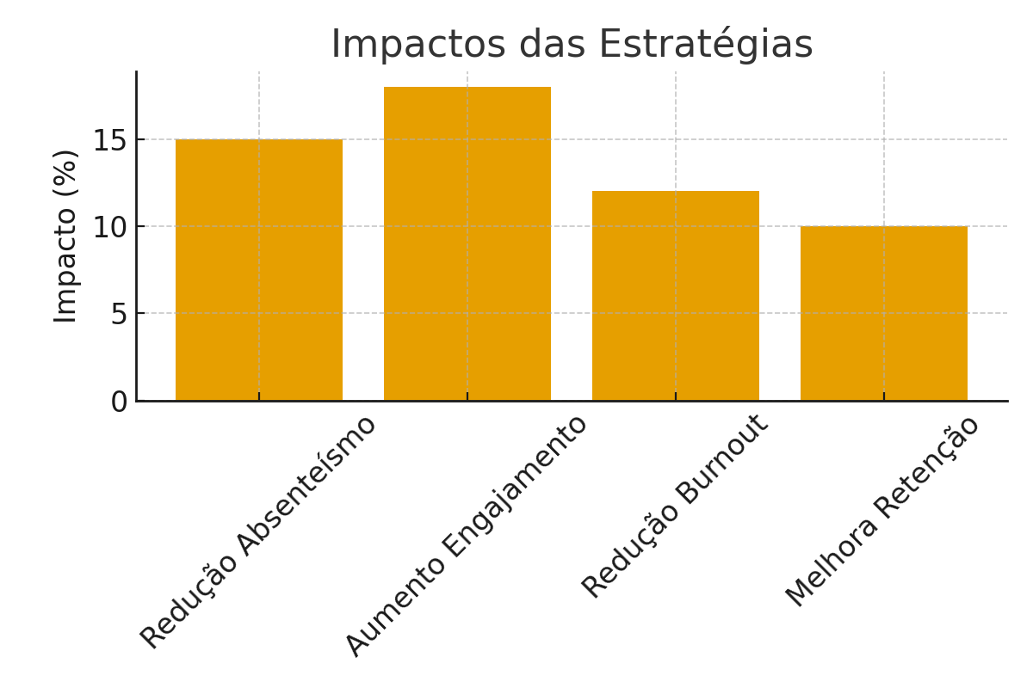
Fonte: Elaborado pela autora, 2025.
Após a apresentação dos exemplos, é possível perceber que as estratégias adotadas pelas organizações não funcionam de forma isolada. Os resultados apontados nos estudos mostram que as ações têm efeito mais consistente quando são pensadas de maneira contínua e alinhadas ao dia a dia do trabalho. De modo geral, as empresas que investem na combinação entre apoio psicológico, desenvolvimento das lideranças, boas práticas de convivência e ações de prevenção conseguem criar ambientes mais equilibrados e acolhedores. Assim, além de melhorar o bem-estar dos colaboradores, essas iniciativas também fortalecem o desempenho das equipes, o que reforça a importância de tratar a saúde mental como parte essencial da gestão organizacional.

CONSIDERAÇÕES FINAIS
Este estudo visou examinar métodos eficazes para fomentar a saúde mental dos funcionários dentro das organizações, levando em conta práticas internas, políticas governamentais e iniciativas de gestão de recursos humanos. Através da análise de artigos, relatórios de instituições e informações oficiais divulgadas de 2019 a 2024, foi possível perceber que abordagens integradas se mostram mais efetivas na promoção do bem-estar psicológico e no aumento da produtividade.
Os achados indicaram que abordagens como a adaptação da carga horária, iniciativas de suporte psicológico, formação para gestores, fomento a um ambiente de trabalho positivo e a diminuição do preconceito relacionado a distúrbios mentais são amplamente mencionadas na pesquisa como métodos eficazes para diminuir o absenteísmo, aumentar o envolvimento e aprimorar o ambiente organizacional. Ademais, observou-se que intervenções integradas e alinhadas à cultura da empresa têm um efeito mais significativo do que ações isoladas, destacando assim a relevância de uma estratégia sistemática e coesa.
Entre as contribuições mais significativas desta pesquisa, ressalta-se a identificação de abordagens que podem ser implementadas nas organizações, oferecendo fundamentação teórica para líderes e especialistas em recursos humanos. Além disso, o trabalho reafirma a conexão entre as políticas de saúde mental e o desempenho das empresas. A pesquisa sublinha a importância de iniciativas preventivas e de assistência contínua, destacando a necessidade de alisar as práticas internas com as políticas públicas.
Dentre as restrições, ressalta-se que se trata de um estudo teórico, sem a obtenção de dados originais de instituições ou participantes, o que limita a possibilidade de extrapolar os achados. Ademais, a investigação se baseia apenas em publicações que estão em bases acessíveis, o que pode resultar na exclusão de diversas vivências práticas em variados cenários organizacionais.
Como indicações para futuras pesquisas, recomenda-se a realização de estudos empíricos, qualitativos ou mistos, que investiguem a efetividade de programas de saúde mental diretamente nas organizações, considerando diferentes setores, perfis de colaboradores e dimensões culturais. Também é pertinente avaliar longitudinalmente os impactos dessas estratégias sobre produtividade, engajamento e satisfação, ampliando a compreensão das melhores práticas para promoção do bem-estar no trabalho.
Em suma, o estudo evidencia que a promoção da saúde mental é uma estratégia organizacional essencial, capaz de gerar benefícios tanto para os colaboradores quanto para a competitividade e sustentabilidade das empresas, constituindo uma área promissora para pesquisas futuras e para a implementação de políticas corporativas eficazes.

REFERÊNCIAS

BARDIN, L. Análise de conteúdo. São Paulo: Edições 70, 2011.
BRASIL. Consolidação das Leis do Trabalho. Brasília: Governo Federal, 2023.
BRASIL. Ministério da Saúde. Política Nacional de Saúde Mental: diretrizes e ações. Brasília: Ministério da Saúde, 2024.
BRASIL. Ministério do Trabalho e Emprego. Empresas brasileiras terão que avaliar riscos psicossociais a partir de 2025. 2024. Disponível em: <https://www.gov.br/trabalho-e-emprego/>. Acesso em: 14 ago. 2025.
CARTACAPITAL. Saúde emocional se torna estratégia para retenção de talentos nas empresas. 2025. Disponível em: <https://www.cartacapital.com.br/>. Acesso em: 14 ago. 2025.
CIEESC – Centro de Inovação em Educação, Saúde e Comportamento. Relatório sobre práticas organizacionais e saúde mental. Florianópolis: CIEESC, 2024.
CONEXA SAÚDE. Relatório de Saúde Mental Corporativa 2024: estratégias e tendências. São Paulo: Conexa Saúde, 2024.
CUBO NETWORK. Relatório de bem-estar corporativo e combate ao estigma. São Paulo: Cubo Network, 2025.
DELOITTE. Tendências globais de capital humano 2023. São Paulo: Deloitte, 2023.
FIOTEC – Fundação para o Desenvolvimento Científico e Tecnológico em Saúde. Relatório de inovação em saúde mental. Rio de Janeiro: FIOTEC, 2024.
GUPY. Engajamento e bem-estar no trabalho: guia de práticas organizacionais. São Paulo: Gupy, 2023.
HAN, B. C. Sociedade do cansaço. Petrópolis: Vozes, 2015.
MCKINSEY & COMPANY. Mental health in the workplace: global insights and best practices. New York: McKinsey & Company, 2021.
MINDSELF. Capacitação de lideranças e impacto no clima organizacional. São Paulo: Mindself, 2024.
MINISTÉRIO DA SAÚDE (Brasil). Política Nacional de Saúde Mental. Brasília: Ministério da Saúde, 2024.
OIT – Organização Internacional do Trabalho. Guia de saúde mental no trabalho. Genebra: OIT, 2022.
OMS – Organização Mundial da Saúde. World Mental Health Report 2022. Genebra: OMS, 2022.
SILVA, B. C. da; SILVA, C. S. R. da; SANTOS, L. R. F. dos. A influência da liderança na saúde mental dos colaboradores. Trabalho de Conclusão de Curso — ETEC Cidade Tiradentes, São Paulo, 2024.
UNITED NATIONS (UN). Mental Health and Productivity Report 2025. New York: UN, 2025.
VORECOL, P. Gestão do bem-estar psicológico em organizações contemporâneas. Rio de Janeiro: FGV, 2025.
VYGOTSKY, L. S. A formação social da mente. São Paulo: Martins Fontes, 2015.

